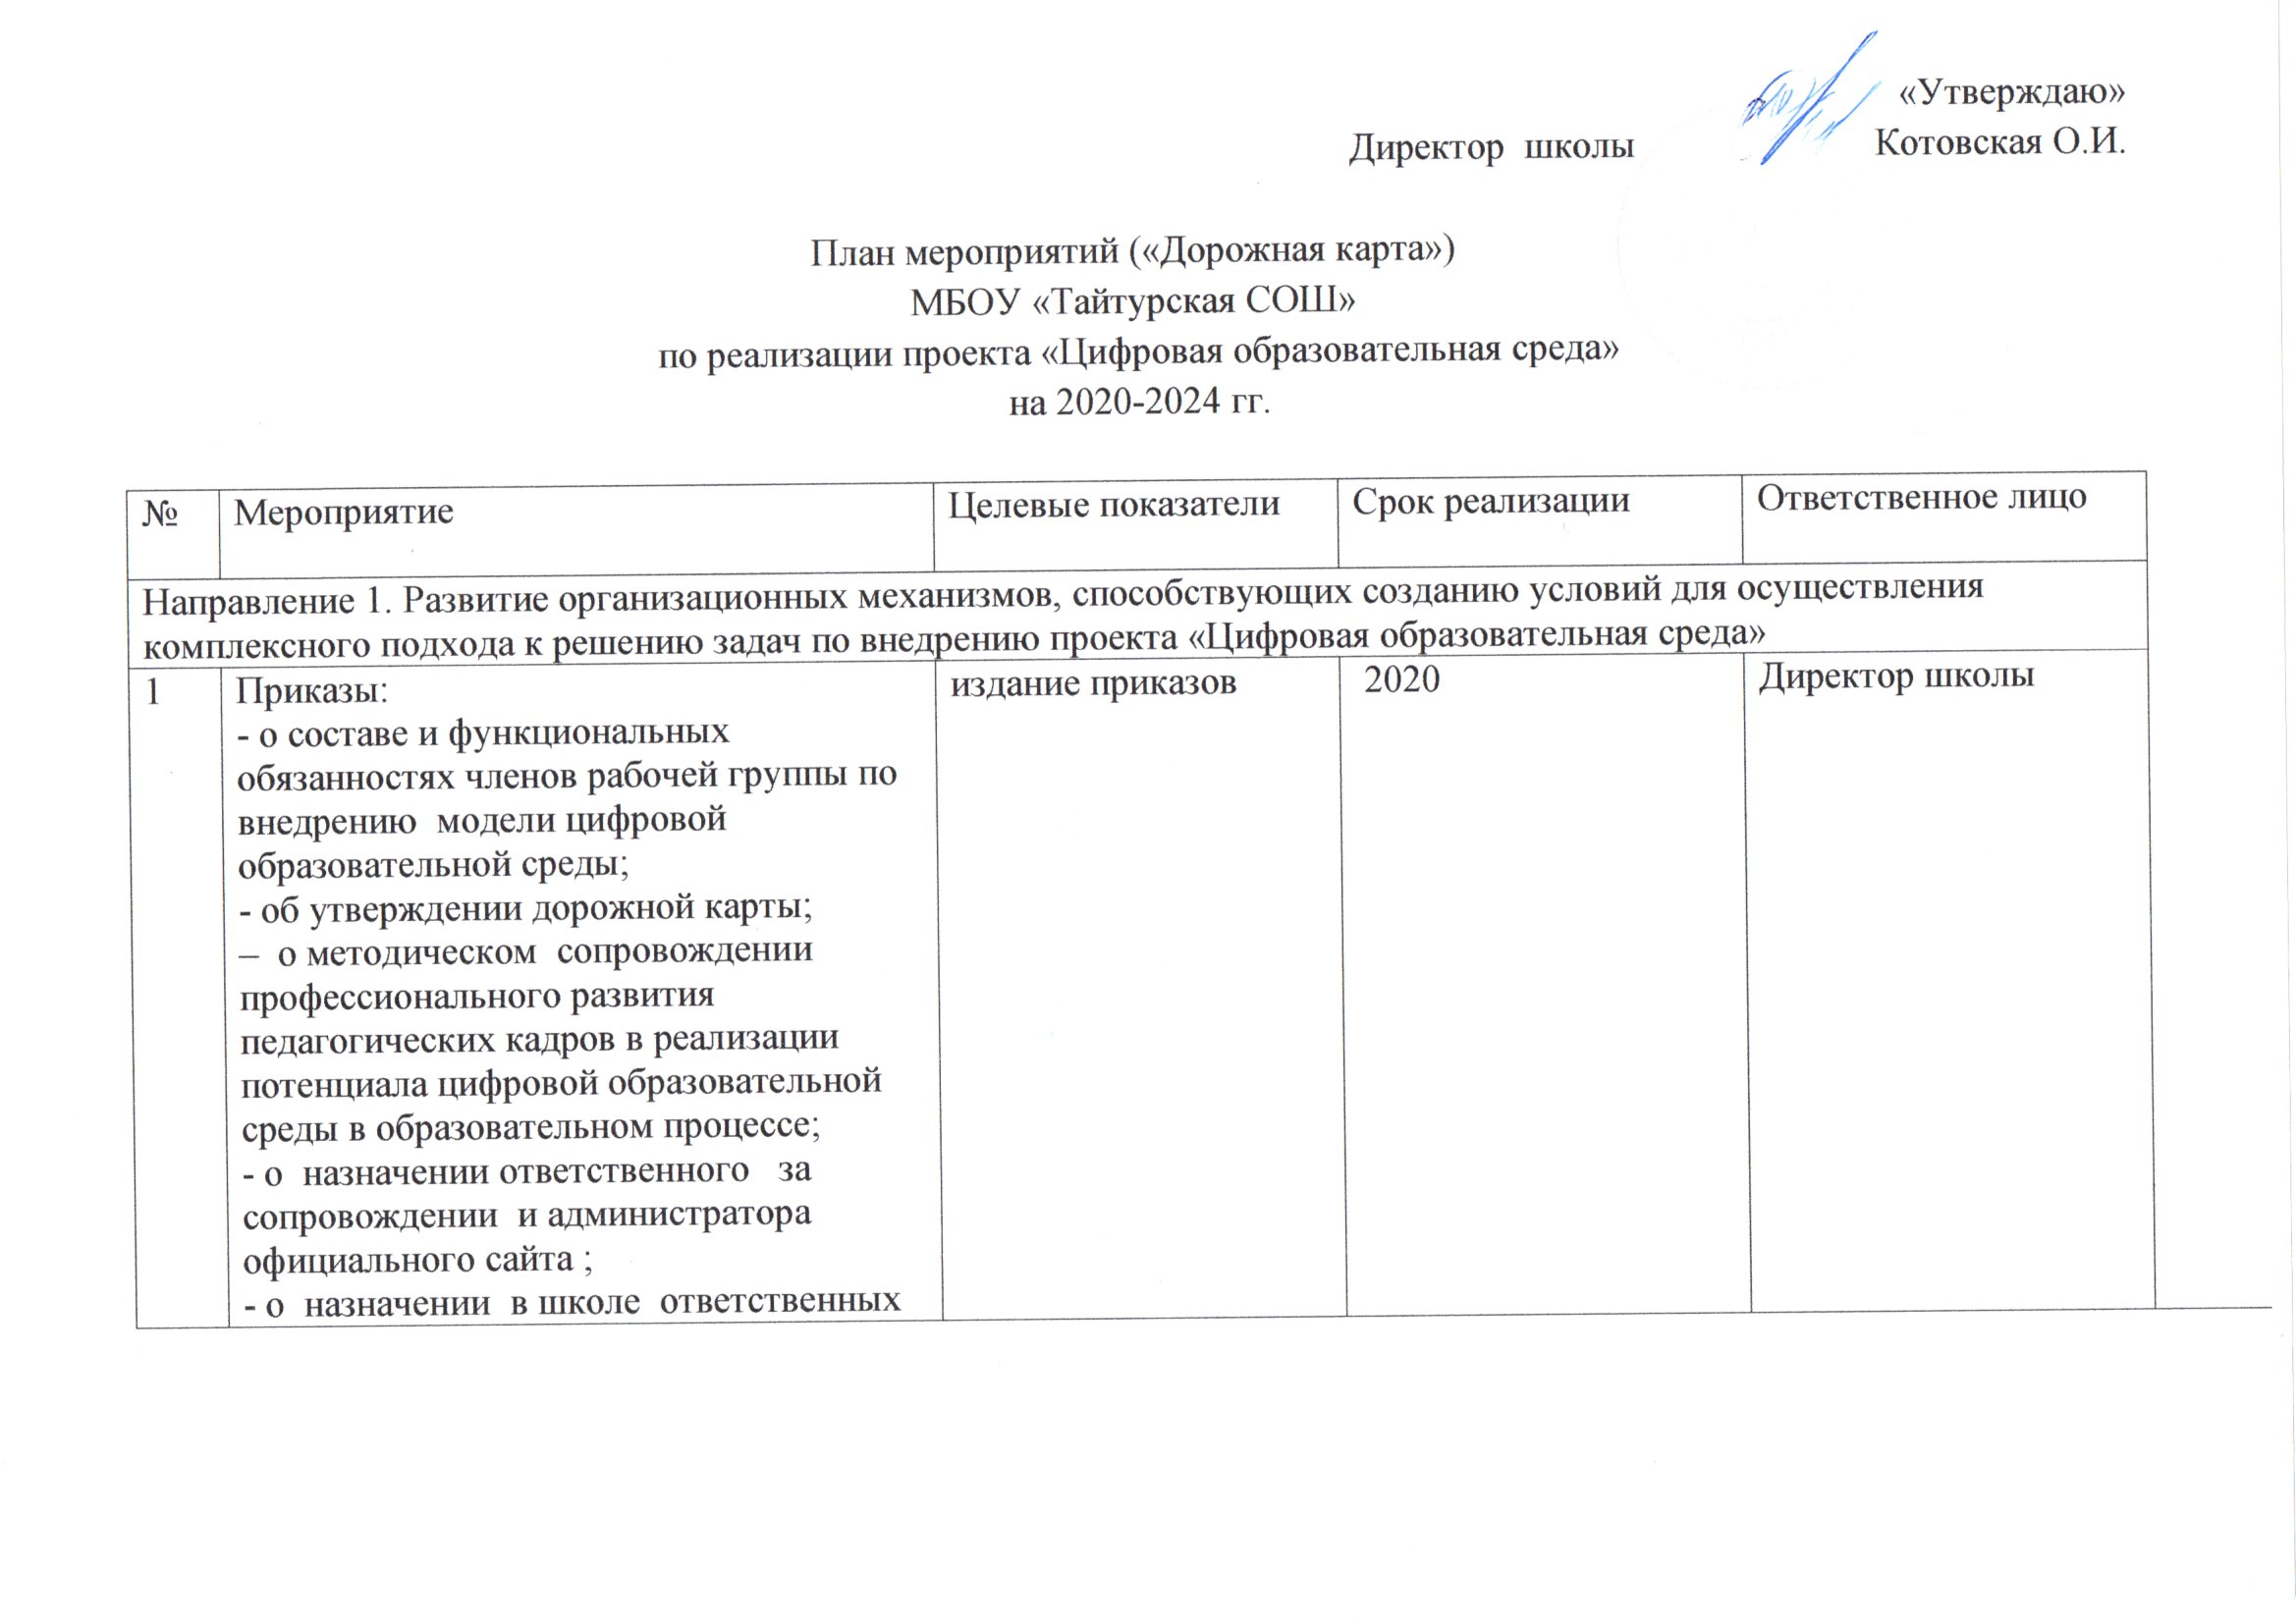

3 | Разработка программы внедрения ЦОС и планов реализации по направлениям |  |  | 2020 | Рабочая группа
4 | Разработка положения о функционировании цифровой образовательной среды |  |  | 2020 | Рабочая группа
5 | Формирование плана методического сопровождения педагогов по вопросам цифровых образовательных ресурсов в образовательной деятельности. |  |  | ежегодно | Кротенко Л.А.заместитель директора по УВР
8 | Внесение дополнений в положение о стимулирующих надбавках за результативность деятельности по реализации проекта |  |  | 2020 | Директор школы
Направление 2. Обеспечение функционирования и развития аппаратно-программной и телекоммуникационной инфраструктуры , использование автоматизированных информационных систем
1 | Аудит персональных компьютеров в ОУ, размещение данных на официальных сайтах. |  |  | сентябрь | Зам директора
2 | Аудит состояния локальной сети. |  | 100% компьютеров в локальной сети | Сентябрь, ежегодно | Лаборант кабинета информатики
3 | Учет используемого лицензионного программного обеспечения |  | 100% | сентябрь ежегодно | Лаборант кабинета информатики
4 | Обновление антивирусного ПО на школьных компьютерах и серверах |  | 100% | В течение года ежегодно | Лаборант кабинета информатики
5 | Мониторинг точек доступа к сети Интернет в школе,  обеспечение высокоскоростного Интернета |  | 50Мб/с  100 Мб/с | 2020  2021 | Лаборант кабинета информатики  Директор школы
6 | Контроль выполнения требований законодательства при организации доступа детей к сети Интернет в образовательных организациях |  |  | постоянно | Заместитель директора
7 | Контроль выполнения требований законодательства при обработке персональных данных в информационных системах образовательных организаций |  | обеспечение информационной безопасности при обработке персональных данных при реализации проекта – 100% | Апрель, ежегодно | директор
8 | Организация повышения квалификации работников школы по вопросам информационной безопасности, защиты персональных денных, а также защиты детей от информации, приносящей вред здоровью и развитию. |  |  | В течение всего периода 2020-2024гг | Заместитель директора по УВР
9 | Определение потребности в платформах, приложениях, электронных пособиях |  |  | постоянно | Заместитель директора по УВР
10 | Создание автоматизированных рабочих мест педагогов и учащихся |  | 100% | 2020 – 2024 учебные годы | Лаборант информатики
11 | Электронный документооборот |  | 100% | 2021 – 2024 учебные годы | Лаборант информатики
12 | Создание и ведение вкладки «Модель цифровая образовательная среда» на сайте школы (наполнение, актуализация данных) |  |  |  | Члены рабочей группы
13 | Информационная наполняемость официального сайта школы |  | 100% | В течение года | Заместители директора
Направление 3.Выявление ресурсов цифровой образовательной среды в организации образовательной деятельности, обучении и воспитании учащихся
1 | Формирование необходимых условий для обучения по общеобразовательным программам в дистанционной формате |  | По мере необходимости | В течение учебного года | директор
9 | Проведение единого урока безопасности в сети Интернет |  |  | В течение года | Заместители директора
10 | Всероссийская акция «Час кода» |  |  | В течение года | Заместители директора
11 | Организация и участие в онлайн – проектах, олимпиадах, конкурсах |  |  | В течение года | Заместители директора
Направление 4. Организация методического, научно – методического сопровождения профессионального развития педагогических кадров и реализация потенциала цифровой образовательной среды в образовательном процессе.
1 | Исследование мотивации педагогического коллектива по внедрению модели ЦОР. |  |  | 2020 | педагог - психолог
2 | Изучение уровня готовности педагогов ОО к использованию цифровых образовательных ресурсов | 100% |  | 2020 | Заместитель директора
3 | Изучение и внедрение в учебный процесс эффективно использующих современные образовательные технологии, мастер-классы, открытые уроки |  |  | В течение года | Заместитель директора
4 | Изучение и внедрение в учебный процесс контентов, учебных платформ «УЧИ.РУ», «Я-КЛАСС», « «ФОКСФОРД» и др. |  |  | В течение года | Заместитель директора, рабочая группа
7 | Проведение мониторингов по показателям: «доля педагогических работников, использующих ЦОР» и «доля учащихся, использующих ЦОР» |  |  | Декабрь, май
8 | Обобщение и распространение положительного опыта образовательной организации по развитию ЦОС, через участие в конкурсах, конференциях, онлайн – мероприятиях, мероприятиях муниципальной методической сети. |  |  | В течение года | Заместитель директора, рабочая группа
10 | Индивидуальная методическая поддержка по работе с АИС«WEB-образование» |  |  | В течение года | А.С.Важенин, заместитель директора по УВР
11 | Проведение научно – методических семинаров в т.ч. в режиме онлайн «Внедрение модели цифровой образовательной среды» |  |  | Ежегодно | Заместитель директора, рабочая группа
12 | Проведение тематических педагогических советов по вопросам внедрения модели цифровой образовательной среды. |  |  | Не реже 1 раза в год | Заместитель директора, рабочая группа
Направление 5. Разработка концепции взаимодействия с родителями (законными представителями), семьями обучающихся в условиях цифровой образовательной среды.
3 | Диагностика образовательных потребностей родителей для разработки индивидуальных учебных планов и индивидуальных образовательных маршрутов |  |  | В течение всего периода | Заместитель директора, рабочая группа
4 | Проведение родительских собраний, по вопросам внедрения модели цифровой образовательной среды |  |  | В течение всего периода | Заместитель директора, рабочая группа

